ПОНЕДЕЛЬНИК
Боже, впереди РАБОЧАЯ неделя!!!



ВТОРНИК
Директору всегда чего-то надо!!!


СРЕДА
А на волю так хочется!!!
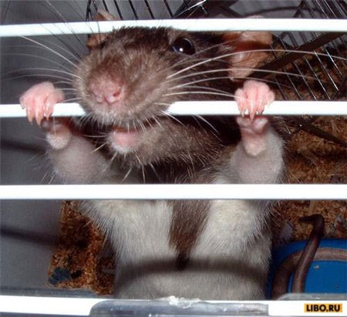

ЧЕТВЕРГ


ПЯТНИЦА
Святой день! Ура, дожили!!!



СУББОТА
Без комментариев…



ВОСКРЕСЕНЬЕ
Без комментариев…



